§5. ФУНКЦІЇ у = k/x; у = x²; у = √x, ЇХ ГРАФІКИ ТА ВЛАСТИВОСТІ.
1. Функція у = k/x, її графік

Оберненою пропорційністю називають функцію, яку можна задати формулою виду у = k/x, де х - незалежна змінна, k - деяке число, відмінне від нуля.
Областю допустимих значень функції у = k/x є множина всіх дійсних чисел, крім нуля. Графіком функції у = k/x є гіпербола, причому, якщо k > 0, то її вітки розташовано у І та III координатних чвертях, а якщо k < 0, то у II та IV координатних чвертях.
Приклад 1. Побудувати графік функції y = 6/x.
Розв’язання. Складемо таблицю значень функції у = 6/x для кількох значень аргументу.

x | -6 | -3 | -2 | -1 | 1 | 2 | 3 | 6
y | -1 | -2 | -3 | -6 | 6 | 3 | 2 | 1

Позначимо ці точки на координатній площині та з’єднаємо плавними лініями точки кожної з віток гіперболи (мал. 69).

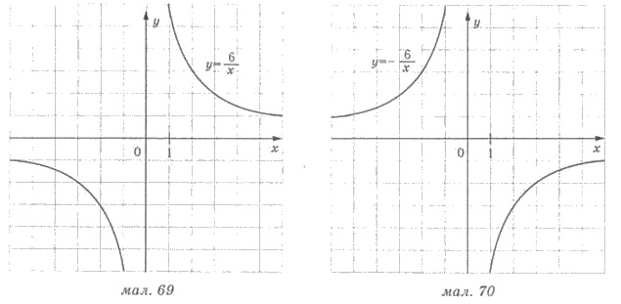

Приклад 2. Побудуємо графік функції у = -6/x.
Розв’язання. Складемо таблицю значень функції у = -6/x для кількох значень аргументу.

x | -6 | -3 | -2 | -1 | 1 | 2 | 3 | 6
y | 1 | 2 | 3 | 6 | -6 | -3 | -2 | -1

Графік функції зображено на малюнку 70.
﻿2. Функція у = х², її графік.

Область визначення функції у = х² - множина всіх дійсних чисел. Графіком функції є парабола, вітки якої напрямлені вгору, а вершиною є початок координат. Складемо таблицю значень функції для кількох значень аргументу.

x | -3 | -2 | -1 | 0 | 1 | 2 | 3
y | 9 | 4 | 1 | 0 | 1 | 4 | 9

Графік функції зображено на малюнку 71.

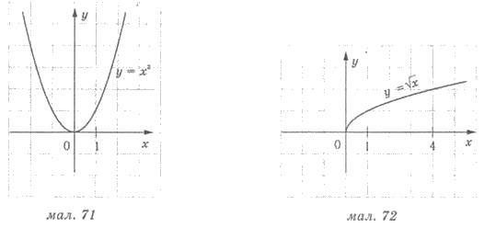
3. Функція у = √x, її графік функції

Область визначення функції у = є множина невід’ємних чисел: х ≥ 0. Графіком функції у = є вітка параболи.
Складемо таблицю значень функції у = для кількох значень аргументу

x | 0 | 1 | 4 | 9
у | 0 | 1 | 2 | 3

Графік функції у = зображено на малюнку 72.
4. Властивості функції у = k/x; у = x²; у = √x

Систематизуємо дані про функції у = k/x, у = х² і у = до таблиці:

№ | Властивості | y = k/x |  | у = х² | у =
 |  | k > 0 | k < 0
1 | Область визначення | х ≠ 0 | х ≠ 0 | R | х ≥ 0
2 | Нулі функції | - | - | х = 0 | х = 0
3 | у > 0 | х > 0 | х < 0 | х < 0 або х > 0 | х > 0
4 | у < 0 | х < 0 | х > 0 | - | -
5 | Зростає на проміжку | - | (-∞;0); (0;+∞) | [0;+∞) | [0;+∞)
6 | Спадає на проміжку | (-∞;0); (0;+∞) | - | (-∞;0] | -
7 | Найбільше значення функції | - | - | - | -
8 | Найменше значення функції | - | - | y = 0 | y = 0
9 | Область значень | у ≠ 0 | у ≠ 0 | [0;+∞) | [0;+∞)
10 | Парність, непарність | Непарна |  | Парна | Ні парна, ні непарна
§6.ФУНКЦІЯ у = ах² + bх + с, а ≠ 0, ЇЇ ГРАФІК ТА ВЛАСТИВОСТІ
1. Означення квадратичної функції, її графік.

Квадратичною функцією називають функцію, яку можна задати формулою виду у = ах² + bх + с, де х - незалежна змінна, а, b і с - будь-які числа, причому а ≠ 0.
Графіком функції у = ах² + bх + с є парабола, причому якщо а > 0, то її вітки напрямлені вгору, а якщо а < 0, то вітки напрямлені вниз.
Графік можна будувати за наступною схемою:
1) Знаходимо координати вершини параболи х₀ = -b/2a; у₀ = у(х₀).
2) Будуємо ще кілька точок, які належать параболі, при побудові можна використовувати симетрію параболи відносно прямої х = -b/2a.
3) Сполучаємо позначені точки плавною лінією.
Приклад. Побудувати графік функції у = х² + 2х - 3.
Розв’язання. Графіком функції є парабола, вітки якої напрямлені вгору. Абсциса вершини параболи х₀ = 2/(2 ∙ 1) = -1, її ординати y(-1) = (1)²+ 2(-1) - 3 = -4.
Отже, вершина параболи - точка (-1; -4). Складемо таблицю значень для кількох точок, які розміщено праворуч від осі симетрії параболи - прямої х = -1.

x | 0 | 1 | 2
y | -3 | 0 | 5

Позначимо точки, координати яких записані в таблиці, та точки, симетричні їм відносно прямої х = -1. Сполучаємо точки плавною лінією і отримаємо графік функції у = х² + 2х - 3 (мал. 73).

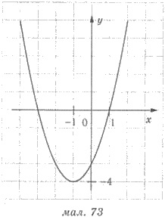.
2. Властивості функції у = ах² + bх + с.

Подамо властивості функції у = ах² + bх + с у вигляді таблиці:

№ | Властивості | у = ах² + bх + с
 |  | а > 0 | а < 0
1 | Область визначення | R | R
2 | Нулі функції | Корені рівняння ах² + bх + с = 0
3 | у > 0 | Розв’язання нерівності ах² + bх + с > 0
4 | y < 0 | Розв’язання нерівності ах² + bх + с < 0
5 | Зростає на проміжку | [-b/2a;+∞) | (-∞;-b/2a]
6 | Спадає на проміжку | (-∞;-b/2a] | [-b/2a;+∞)
7 | Найбільше значення функції | - | y(-b/2a)
8 | Найменше значення функції | y(-b/2a) | -
9 | Область значень функції | [y(-b/2a);∞) | (-∞;y(-b/2a)]
10 | Парність, непарність | Якщо b ≠ 0, то ні парна, ні не парна, якщо b = 0, то парна
§7. СТЕПЕНЕВА ФУНКЦІЯ, ЇЇ ГРАФІК І ВЛАСТИВОСТІ.
1. Означення степеневої функції.

Функцію виду у = х^{α}, де α - стале число, називають степеневою. Властивості степеневих функцій та їх графіки залежать від того, яким є числоα. Розглянемо різні випадки, вважаючи а раціональним числом.
﻿2. Функція у = х^{α}, α - натуральне число.

Степеневі функції при α = 1 і α = 2, тобто функції у = х і у = х² нам вже відомі.
Якщо α - парне натуральне число (α = 2, 4, 6, 8...), то функція є парною, оскільки в цьому випадку у(-х) = (-х)^{α} = x^{α} = у(х). На малюнку 74 зображено, який вигляд має графік функції з парним натуральним показником (графік симетричний відносно осі у).

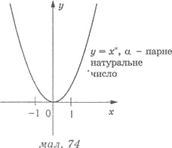

Якщо α - непарне натуральне число, більше 1 (α = 3, 5, 7, 9...), то функція є непарною, оскільки в цьому випадку у(-х) = (-х)^{α} = -х^{α} = -у(х). На малюнку 75 зображено, який вигляд має графік функції у = х^{α} з непарним натуральним показником а (графік симетричний відносно початку координат).

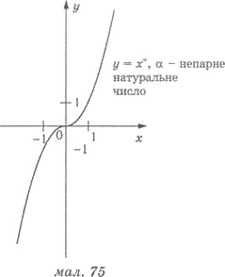
3. Функція у = х^{α}, якщо α = 0.

Маємо в цьому випадку функцію у = х⁰, яка визначена для всіх значень х, крім 0 (вираз 0° не має змісту). Тому дана функція набуває лише одного значення: у = 1. Графік подано на малюнку 76.

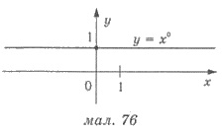
4. Функція у = х^{α}, α — ціле від’ємне число.

В цьому випадку функція визначена для всіх значень х, крім нуля.
Якщо α - ціле від’ємне парне число (α = -2; -4; -6...), то у(-х) = у(х), функція парна, її графік симетричний відносно осі ординат. Графік подано на малюнку 77а.

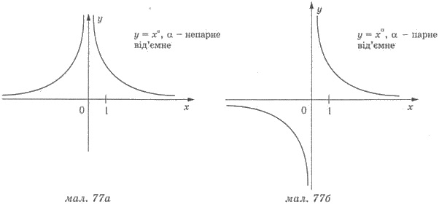

Якщо α - ціле від’ємне непарне число (α = -3; -5; -7...), то у(-х) = -у(х), функція непарна, її графік симетричний відносно осі ординат. Графік подано на малюнку 776.
В цьому випадку областю визначення є проміжок [0;+∞). На малюнку 78 подано графік функції у = х^{α} , якщо 0 < α < 1, а на малюнку 79 - у випадку α > 1 і α - не ціле число.

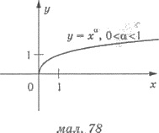

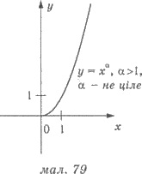
. Функція у = х^{α}, α — не ціле від’ємне число.

В цьому випадку областю визначення є проміжок (0;+∞). На малюнку 80 подано графік функції у = х^{α}, якщо α < 0, α - не ціле.

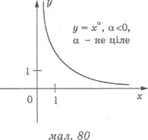
7. Властивості степеневої функції.

Подамо властивості степеневої функції у вигляді таблиці:

№ | Властивості функції  y = х^{α} | α - натуральне  не парне | α - натуральне парне | α = 0 | α - не парне від’ємне | α - парне від’ємне | α - не ціле додатне | α - не ціле від’ємне
1 | Областьвизначення | (-∞;+∞) | (-∞;+∞) | (-∞;0) U(0;+∞) | (-∞;0) U (0;+∞) | (-∞;0) U(0;+∞) | [-0;+∞) | (-0;+∞)
2 | Область значень | [0;+∞) | (-∞;+∞) | 1 | (-∞;0) U (0;+∞) | (0;+∞) | [0;+∞) | (0;+∞)
3 | Нулі функції | х = 0 | х = 0 | - | - | - | x = 0 | -
4 | y > 0 | х < 0 або х > 0 | х > 0 | х < 0 абох > 0 | х > 0 | х < 0 або х > 0 | х > 0 | x > 0
5 | у < 0 | - | х < 0 | - | х < 0 | - | - | -
6 | Парність,непарність | Парна | Непарна | Парна | Непарна | Парна | Ні парна, нінепарна | Ні парна, ні непарна
7 | Зростає на проміжку | [0;+∞) | (-∞;+∞) | - | - | (-∞;0) | [0;+∞) | -
8 | Спадає на проміжку | (-∞;0] | - | - | (-∞;0), (0;+∞) | (0;+∞) | - | (0;+∞)

